### 2024年度江苏省无锡市锡山区

### 无锡市锡山实验小学学生体质健康、近视率排名公示

**（文景校区）**

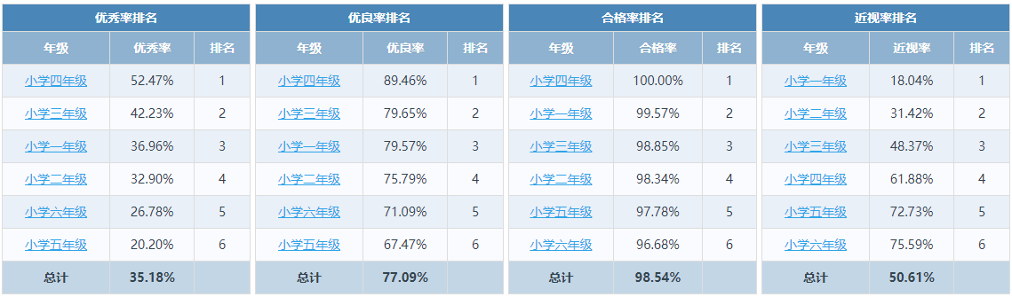

### 一年级学生体质健康、近视率排名

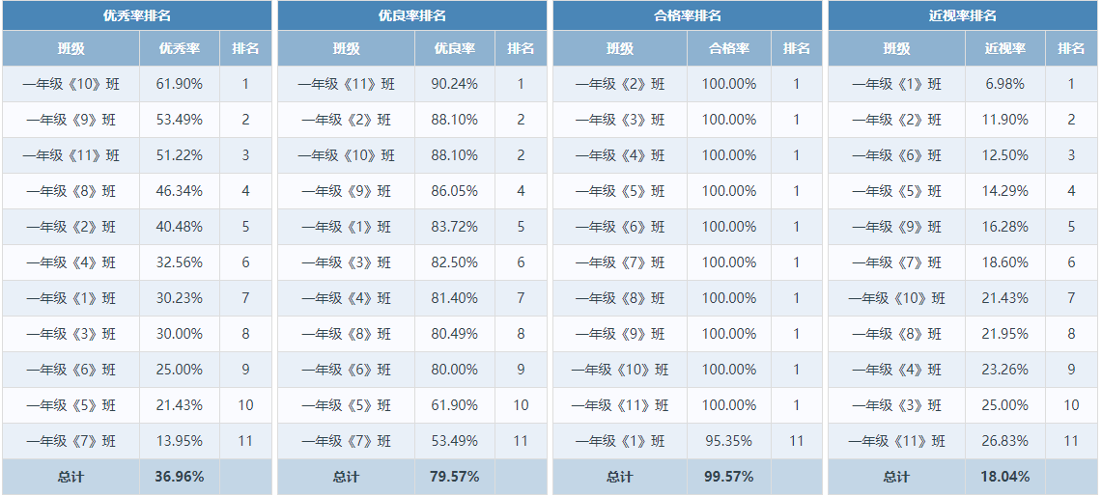

### 二年级学生体质健康、近视率排名

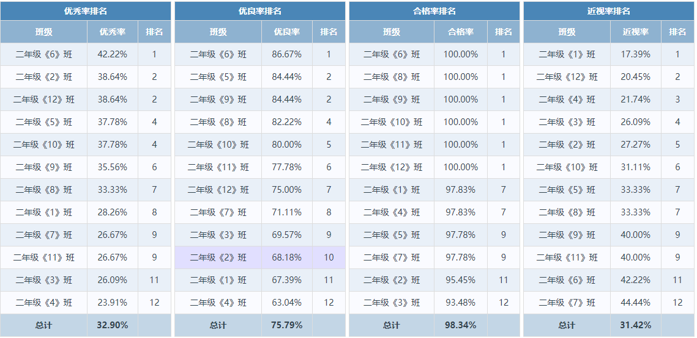

**三年级学生体质健康、近视率排名**

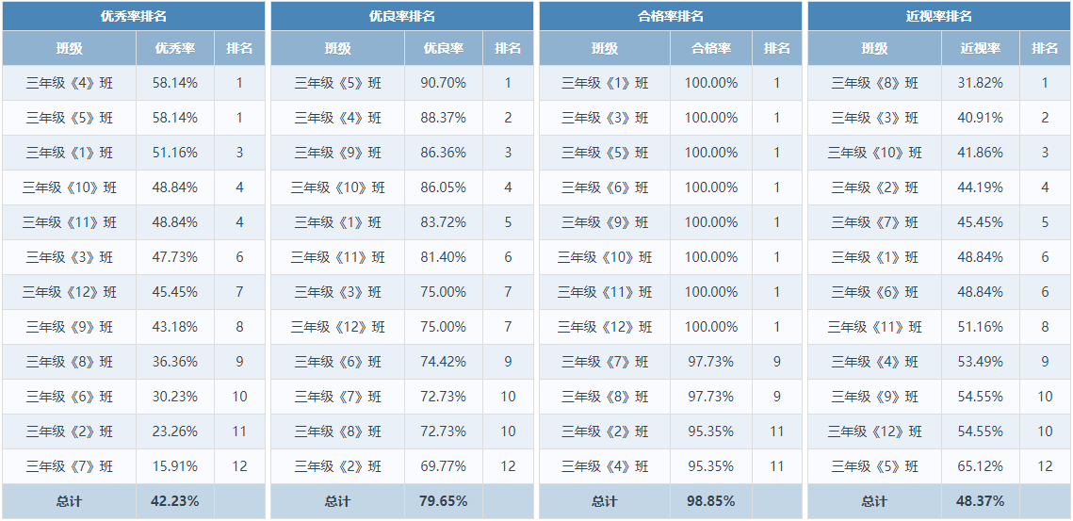

**四年级学生体质健康、近视率排名**

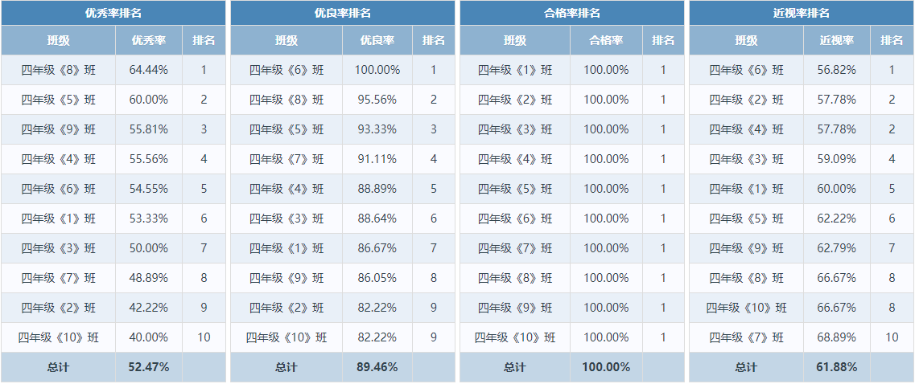

### 五年级学生体质健康、近视率排名

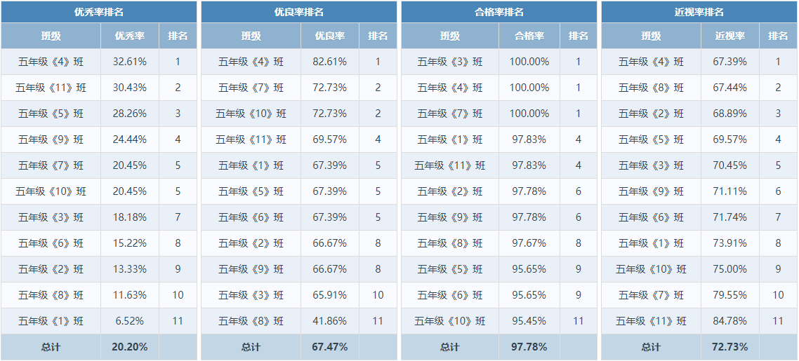

### 六年级学生体质健康、近视率排名

